Živjo,

V tem tednu se bomo ukvarjali z razgibavanjem možgančkov. Pripravila in poiskala sem vam nekaj vaj.

PIKE

Narišeš lahko 4 RAVNE črte, ki pa se morajo stikati. Se pravi začneš risati iz ene točke in nadaljuješ ravne črte, brez da bi prekinil risanje (kjer se ustaviš, tam tudi nadaljuješ). Kako s 4 ravnimi črtami povežeš vse točke?

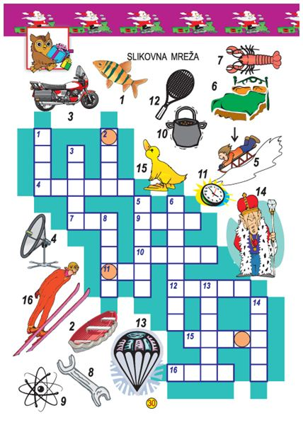

Revija Čukec

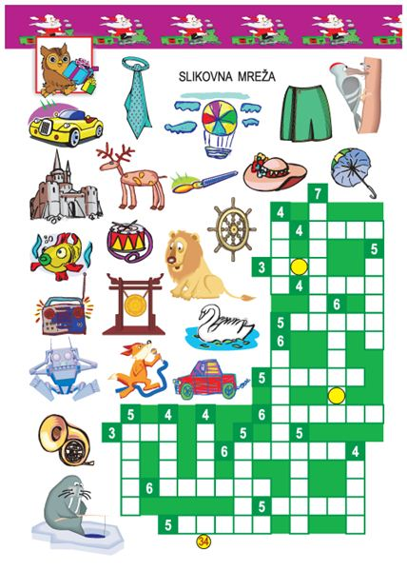

Revija Čukec

Revija Čukec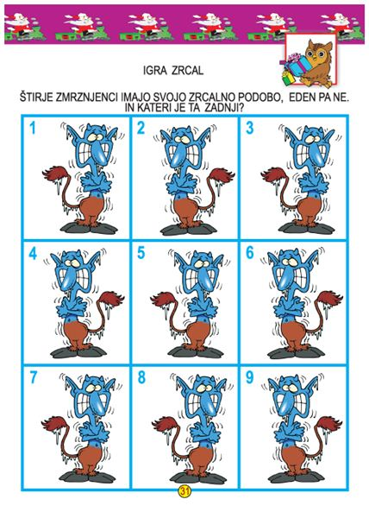Revija Čukec

Matematični jezik
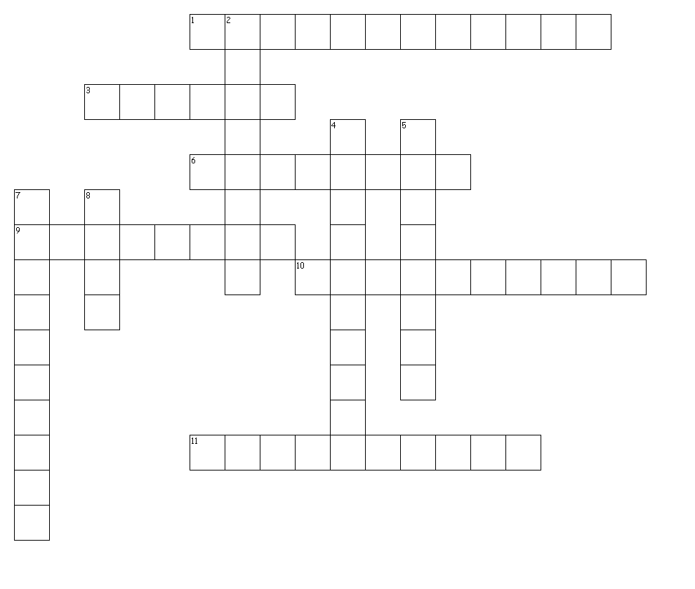

VODORAVNO
1. Prvo število pri odštevanju imenujemo...
3. Prvo število pri množenju imenujemo...
6. Prvo število pri deljenju imenujemo...
9. Količnik dobimo pri...
10. Prvo število pri seštevanju imenujemo...
11. Drugo število pri odštevanju imenujemo...

NAVPIČNO
2. Zmnožek dobimo pri...
4. Računsko operacijo, kjer seštejemo dve števili, imenujemo…
5. Drugo število pri deljenju...
7. Razliko dobimo pri...
8. Kako imenujemo znak + ?

Rešitev vaje PIKE

